**网络平台教练员报名与付款图文教程**

1. 使用浏览器（请尽量选择Chrome，Firefox以及IE10以上版本进行操作）登录快乐体操网络平台：[www.kuaileticao.com](http://www.kuaileticao.com)，点击“注册”按钮进行注册。

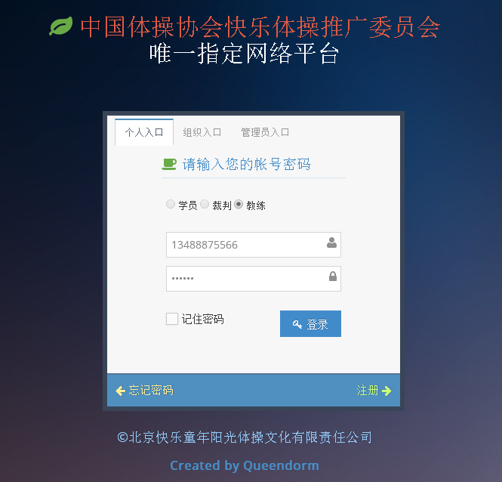

1. 在注册页面中选择注册类型：**裁判**，并依次填写注册用手机号、密码、验证码、及点击短信验证并填写短信验证码，勾选“我同意并遵守服务协议”，最后点击注册按钮。

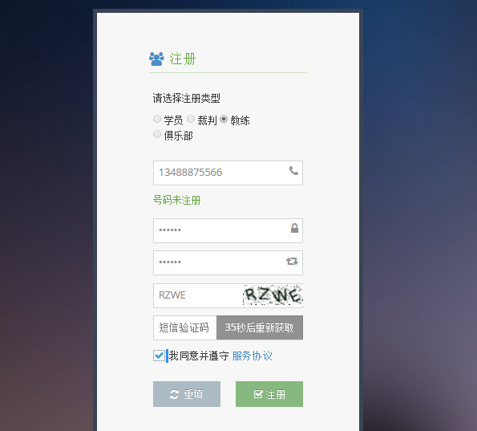

1. 进入系统后，请完善个人信息，个人信息中除俱乐部外均为必填信息，务必保证注册信息真实有效，然后点击保存按钮。

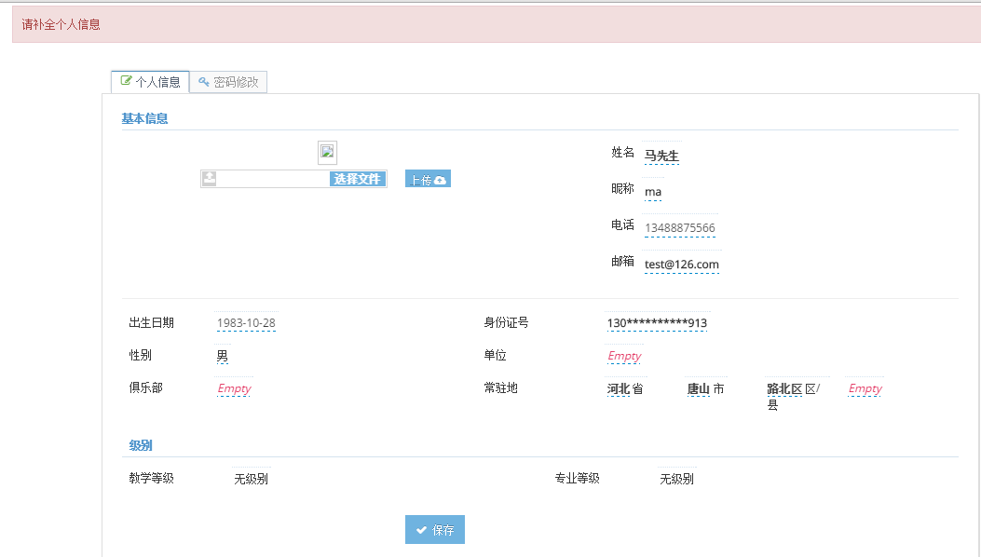

1. 点击左侧状态栏的“教学培训与考试”，初次报名教练选择“初级”，即可看到正在发布的培训信息，点击“报名”按钮开始报名。

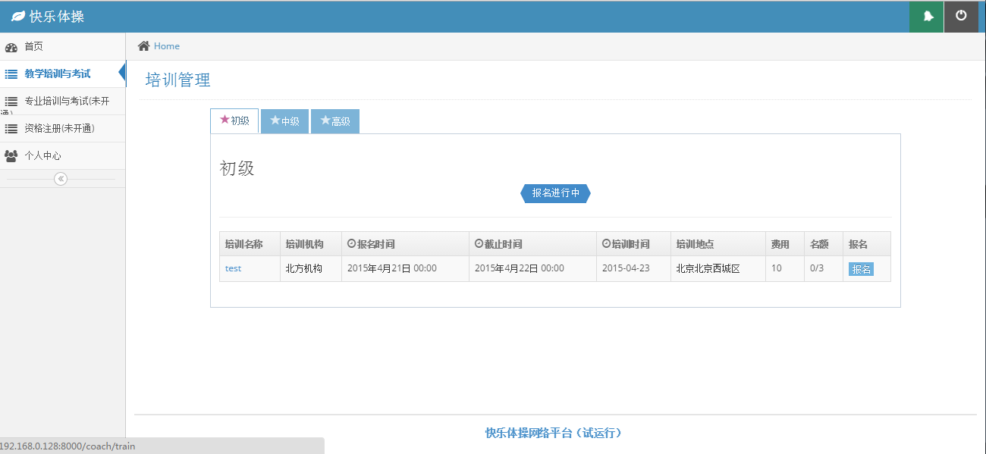

1. 开始报名后，请再次完善并确认报名信息准确无误，然后点击“确认信息并报名”按钮。

此步骤中的信息与“个人中心”中的信息一致，若有修改，则“个人中心”中的个人信息也会随之改动。

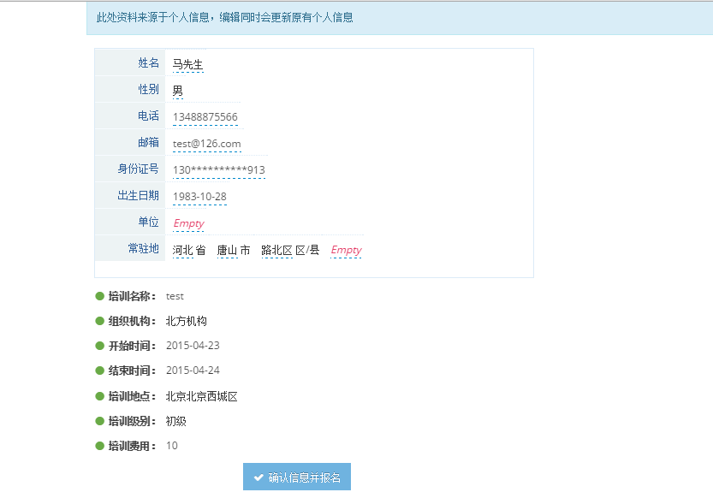

1. 报名确认后系统提示缴费，可选择马上交费或稍后付款。如选择马上缴费，则进入缴费页面。如选择稍后付款，可在24小时内付款。

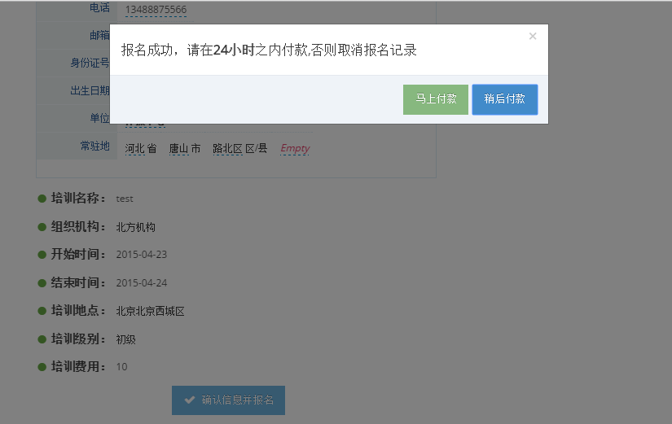

1. 选择稍后付款后，可在“教学培训与考试”中查询到培训报名状态，与付款倒计时，此时可选择“去付款”或“取消报名”。点击页面中“取消报名”即可取消本次报名，并返回页面4。

注：

* 若报名后**24小时**内未付款，系统自动取消本次报名，届时如需再次报名请从步骤4开始重新操作；
* 仅允许在**付款前**进行取消报名操作，付款后如需退课退款，请找课程主办方协商；
* 请尽量避免在时间截止前最后几分钟付款，以免发生付款过程中报名记录已删除的错误；
* 若付款过程中出现问题，请及时联系网络平台负责人（联系方式见教程末尾）。

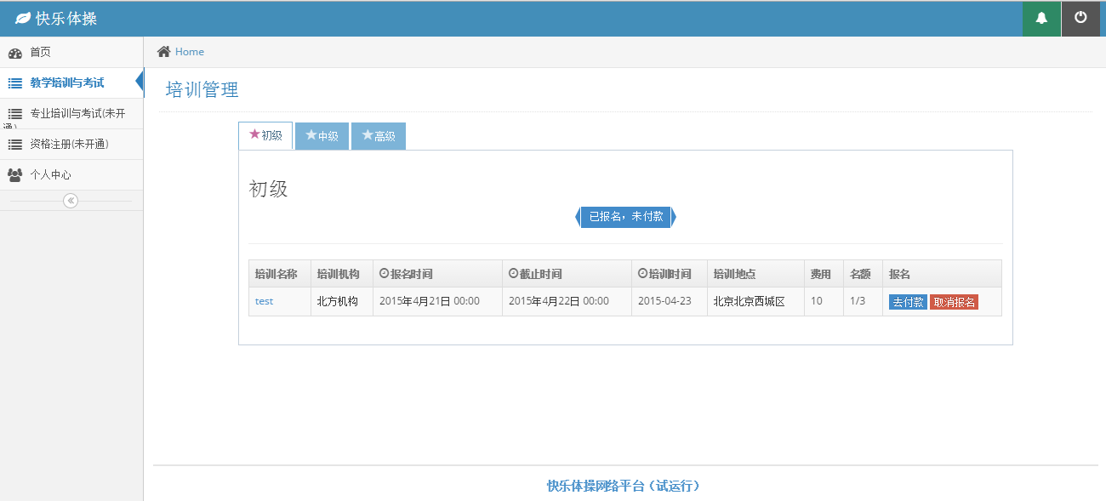

1. 点击上述页面中的“去付款”按钮，即可进入付款页面，如下。可选择支付宝支付或网银支付。

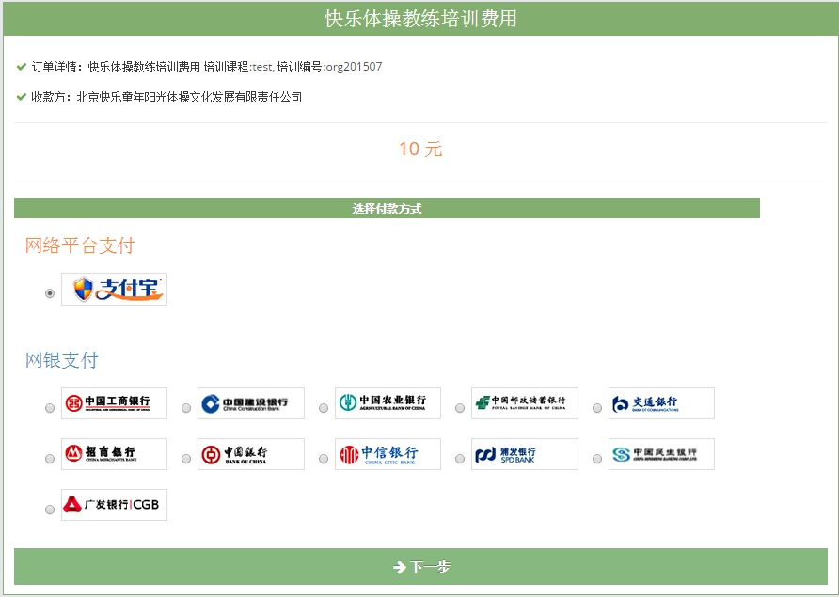

1. 选择支付宝支付时，系统自动跳转至支付宝页面，用户登录个人支付宝后即可完成支付。

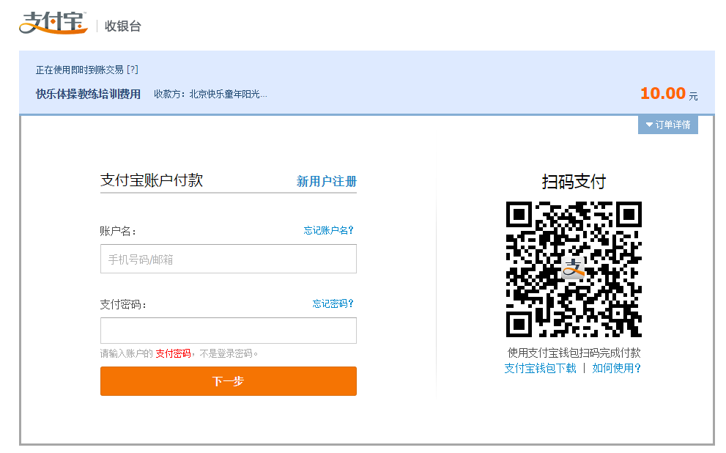

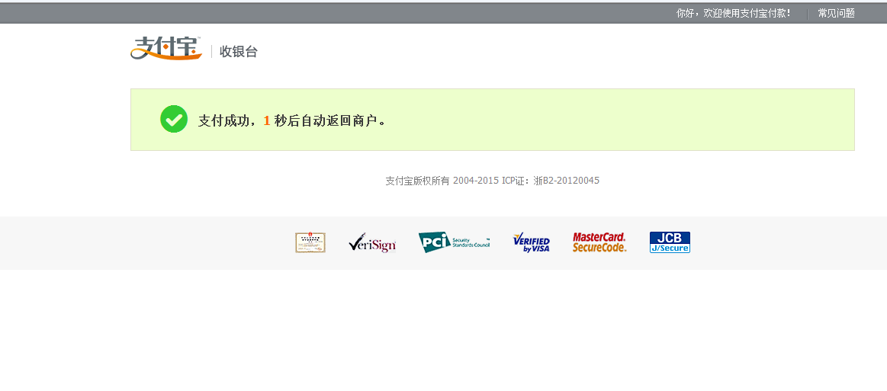

1. 用户选择“网银支付”时，请选择银行，教程以招商银行为例，进行网银支付。选择招商银行，点击下一步。

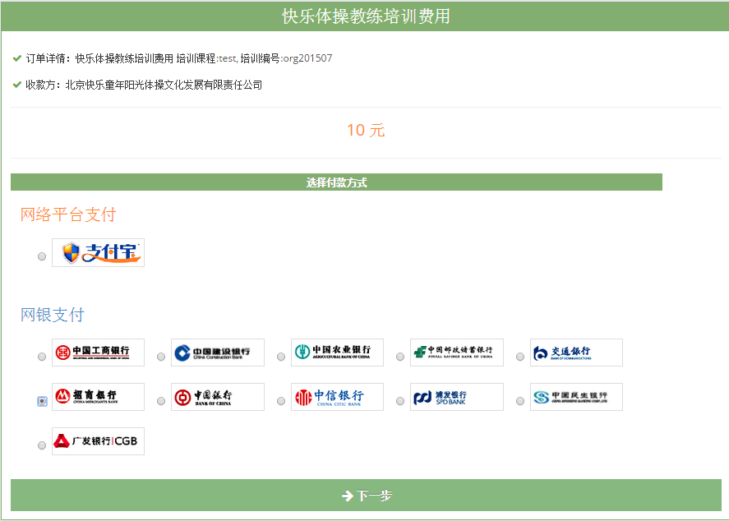

1. 系统跳转至招商银行网银支付页面，选择信用卡或借记卡，（如您使用的电脑没有安装招行的支付控件，请点击安装）然后按照招行的支付提示进行网银支付。

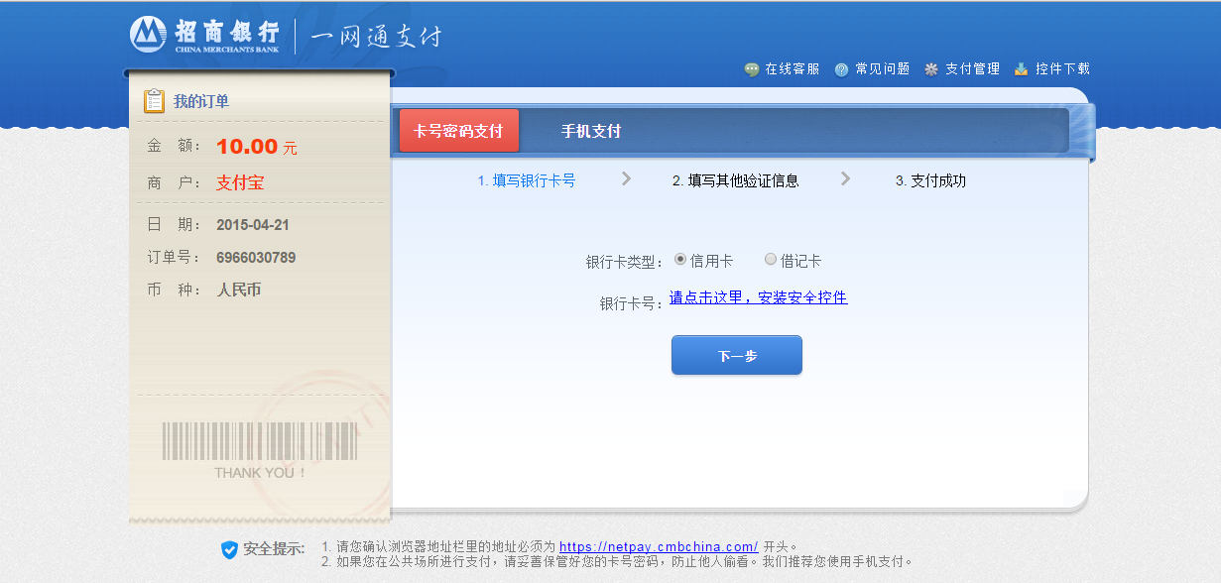

1. 当您完成支付后，银行页面显示“您已成功支付”。

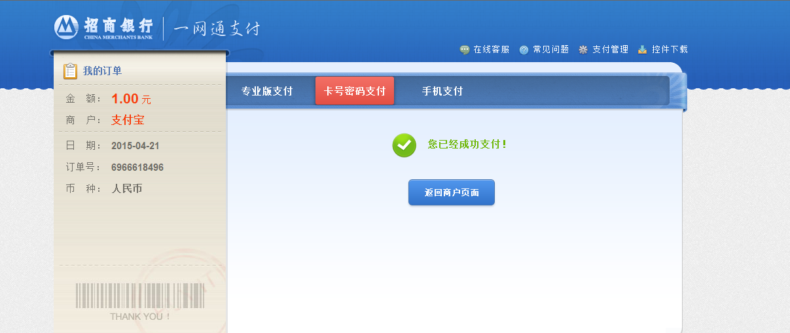

1. 上述页面自动跳转后，将返回快乐体操网络平台，并显示“已付款”状态，此时全部报名完成，系统会自动确认报名成功。

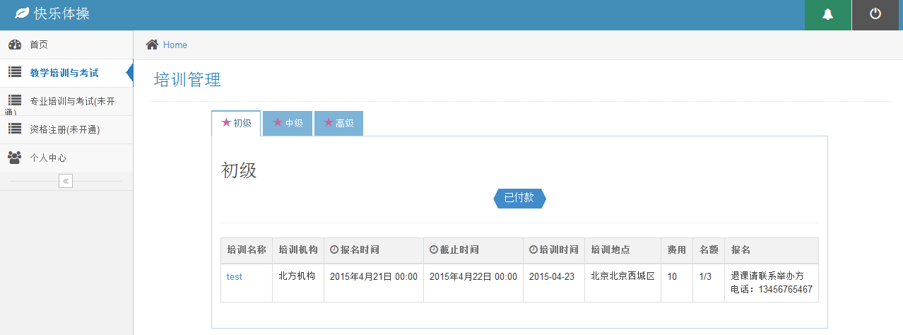

1. 如仍显示如下页面，且您的银行卡已扣款，**请及时联系网络平台负责人员确认付款是否成功，并交由后台处理。**



快乐体操网络平台由“北京快乐童年阳光体操文化有限责任公司” 开发、运营与维护，联系电话：13488875566。